**Современные олимпийские игры,** история которых насчитывает более одного тысячелетия, - крупнейшие международные спортивные соревнования, которые проводятся раз в четыре года под эгидой Международного олимпийского комитета (МОК). Спортсмены готовятся к этим соревнованиям годами. Те, кому удается взойти на пьедестал, становятся примером для миллионов. Их достижения навсегда остаются в истории Олимпийских игр, а звание чемпиона дается на все времени.

МОК регулярно пересматривает список видов спорта, входящих в олимпийскую программу, но некоторые традиционные виды, такие ка легкая атлетика, борьба, плавание и фехтование, имеют в программе Игр постоянную прописку. Следует отметить, что олимпийские виды спорта должны быть под управлением только одной международной федерации этого вида.

В октябре 2009 года в Копенгагене прошел XIII Олимпийский конгресс, беспрецедентный по своему масштабу. На нем определили основные направления развития олимпийского движения на ближайшие 15 лет, там же было принято решение о расширении программы летних Олимпийских игр.

Олимпийские игры Древней Греции представляли собой религиозный и спортивный праздник, проводившийся в Олимпии. Древние греки создали множество прекрасных легенд, рассказывающих о том, как появились Олимпийские игры.

Одну из популярных ныне легенд упоминал в VI-V в. До н.э. в своих песнях в честь победителей Олимпийских игр Пиндар – один из самых почитаемых лирических поэтов Древней Греции. По этой легенде, Игры основал Геракл после совершения своего шестого подвига – очищения скотного двора Авгия, царя Элиды.

Авгий обладал неисчислимыми богатствами. Особенно многочисленны были его стада. Геракл предложил Авгию очистить в один день весь его громадный двор, если он согласится отдать ему десятую часть своих стад. Авгий согласился, считая, что такую работу выполнить в один день просто невозможно. **Геракл сломал с двух противоположных сторон стену, окружавшую скотный двор, и отвел в неее воду реки Алфей**. Вода в один день унесла весь навоз со скотного двора, и Геракл снова сложил стены. Когда Геракл пришел к Авгию требовать награды, царь не дал ему ничего, да еще и выгнал героя.

Геракл жестоко отомстил царю Элиды. С большим войском он вторгся в Элиду, победил в кровопролитной битве Авгия и убил его смертоносной стрелой. После победы Геракл принес жертвы олимпийским богам **и учредил Олимпийские игры,** которые проводились с тех пор каждые четыре года на священной равнине, обсаженной самим Гераклам оливами, посвященными богине Афине Палладе.

**1.Что такое Современные Олимпийские игры? Запишите определение с опорой на текст.**

Современные Олимпийские игры крупнейшие международные спортивные соревнования, которые проводятся раз в четыре года под эгидой Международного олимпийского комитета (МОК)

**2.Отметьте вопросы/вопросы ответ на которые не отражен в тексте.**

А)Какие виды спорта имеют постоянную прописку на летних Олимпийских играх?

Б)**Где принимаются Паралимпийские игры для людей с ограниченными возможностями?**

В)В каком году в Копенгагене прошел XIII Олимпийский конгресс?

Г)**В течение какого времени проводились Олимпийские игры в Древней Греции?**

Д)Кто согласно легенде основал Олимпийские игры?

Е)**С какого года стали проводиться летние Олимпийские игры?**

**3.Выберете картинки в которых не идет речь в тексте.**

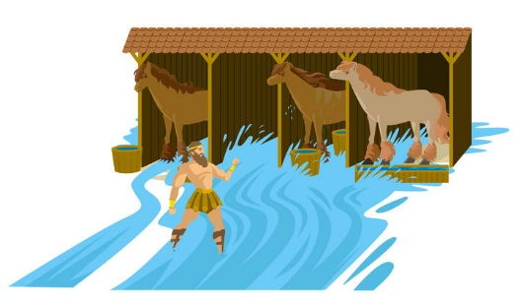 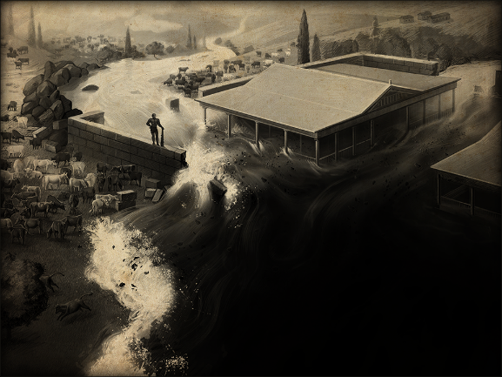

**А Б**

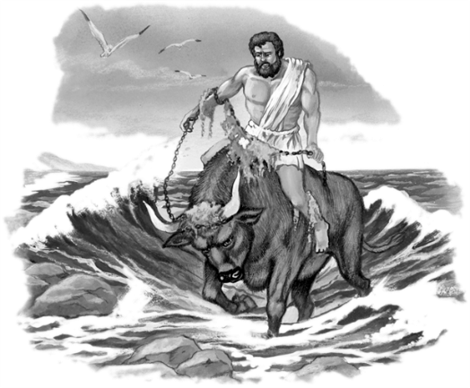 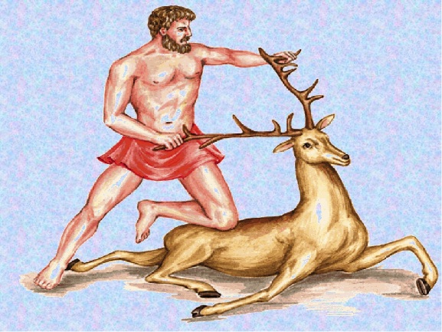

**В+ Г+**

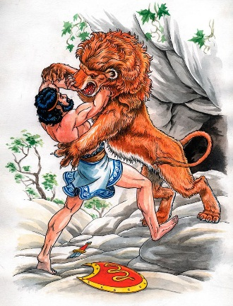 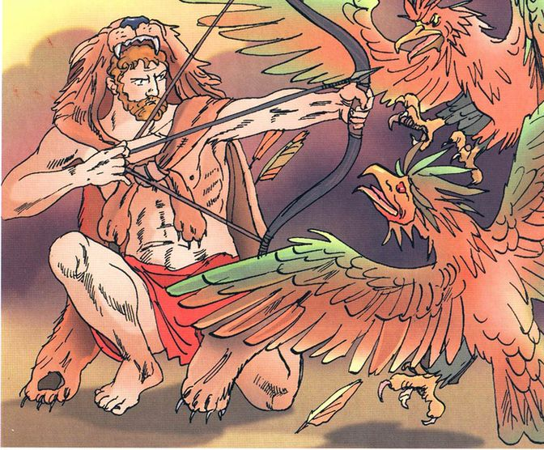

**Д + Е+**

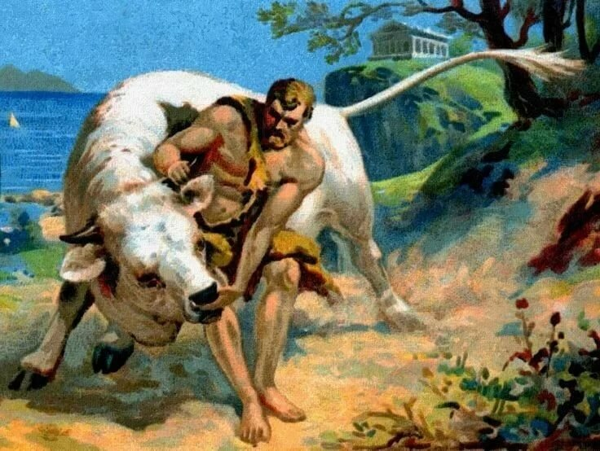 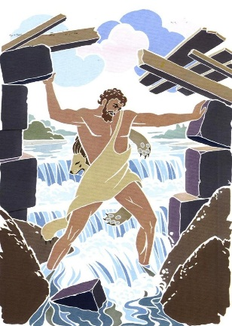

**Ж + З**

**4.Заполните таблицу согласно тексту.**

|  |  |
| --- | --- |
| Виды спорта имеющие постоянную прописку на летних Олимпийских играх. | легкая атлетика, борьба, плавание и фехтование |
| Что определили на XIII Олимпийском конгрессе? | основные направления развития олимпийского движения на ближайшие 15 лет, там же было принято решение о расширении программы летних Олимпийских игр. |
| Кто упоминал одну из самых популярных ныне легенд в своих песнях? | Пиндар – один из самых почитаемых лирических поэтов Древней Греции |
| Почему Авгий согласился с предложением Геракла? | Авгий согласился, считая, что такую работу выполнить в один день просто невозможно |
| Где проводились Олимпийские игры после победы Геракла? | на священной равнине |
| Кому посвящались Олимпийские игры? | богине Афине Палладе |

**5.Составьте три вопроса ответ на которые есть в тексте.**

1. Кому отомстил Геракл ???

2. Как отомстил Геракл ???

3.Кто был царем Элиды ???

**6.Выделите предложение в тексте, которое максимально точно описывает то, что изображено на картинке.**

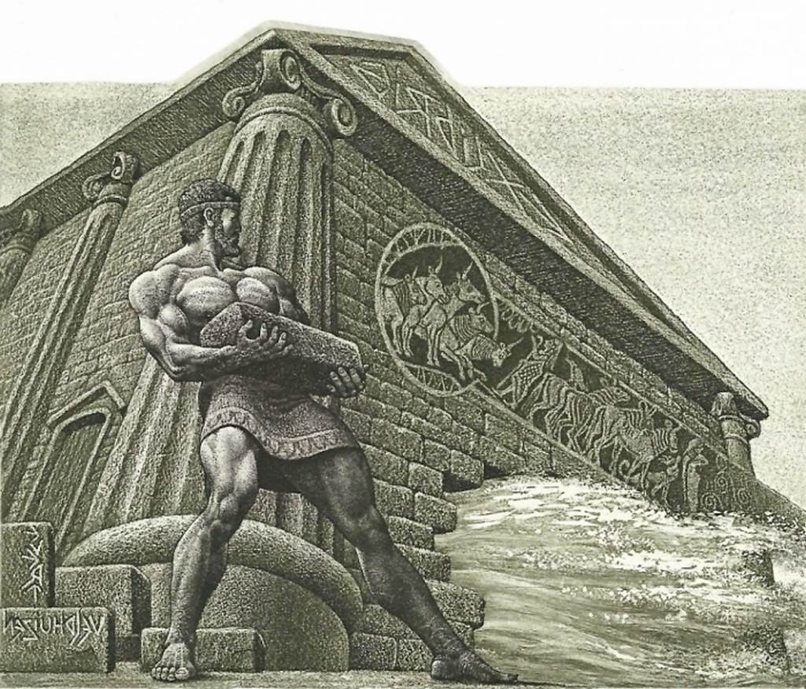

**7.Какие известные факты об Олимпийских играх Древней Греции не описанные в тексте вы знаете? Запишите три факта.**

1. Повар - первый чемпион олимпийских игр

2. Вместо медалей - оливковая ветвь

3. Атлеты-олимпийцы соревновались абсолютно обнаженными

**8.Какие виды летних Олимпийских игр не указаны в тексте? Приведите несколько примеров.**

… [Вольная борьба](https://ru.wikipedia.org/wiki/%D0%92%D0%BE%D0%BB%D1%8C%D0%BD%D0%B0%D1%8F_%D0%B1%D0%BE%D1%80%D1%8C%D0%B1%D0%B0)

[Греко-римская борьба](https://ru.wikipedia.org/wiki/%D0%93%D1%80%D0%B5%D0%BA%D0%BE-%D1%80%D0%B8%D0%BC%D1%81%D0%BA%D0%B0%D1%8F_%D0%B1%D0%BE%D1%80%D1%8C%D0%B1%D0%B0)

**9.После совершения какого подвига Геракл основал Игры?**

шестого подвига – очищения скотного двора Авгия, царя Элиды **10.Какие решения были приняты на Олимпийском конгрессе в Копенгагене?**

На нем определили основные направления развития олимпийского движения на ближайшие 15 лет, там же было принято решение о расширении программы летних Олимпийских игр.